
Автор методичної родзинки
учитель української мови та літератури
комунального закладу «Вінницький ліцей №6»
Лучицька Тетяна Василівна
Категорія вища, звання «Учитель-методист»
Синтаксис простого речення.
Опис методичного матеріалу:
Мета:
- узагальнити та систематизувати знання здобувачів освіти про просте речення;
- формувати уміння та навички працювати на успіх,
- розвивати та вдосконалювати навички синтаксичного розбору,
- розвивати критичне мислення (бачити проблеми, ставити запитання), уміння спостерігати та узагальнювати;
- виховувати повагу до рідного слова та любов до рідної землі.
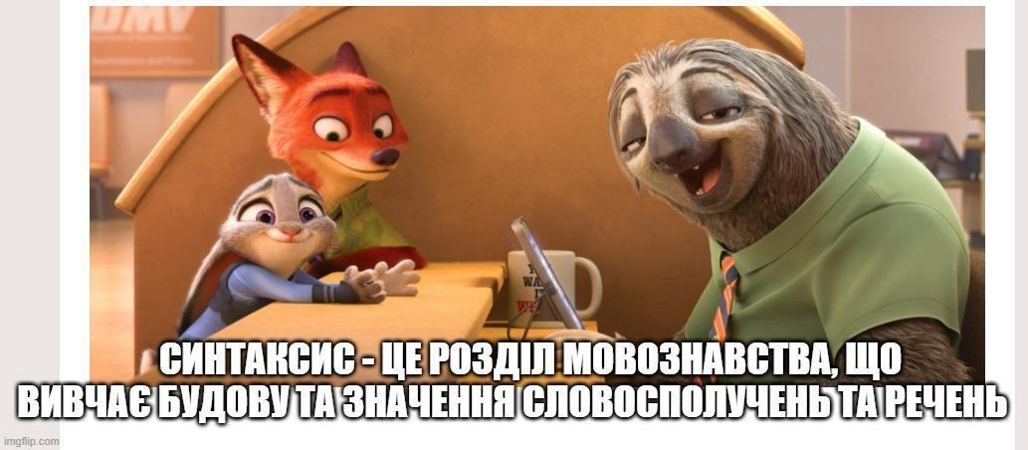
Класифікація речень
Опрацюйте інтелект-карту та пригадайте вивчений матеріал про класифікацію речення. Відскануйте QR-код та спробуйте свої сили.
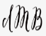
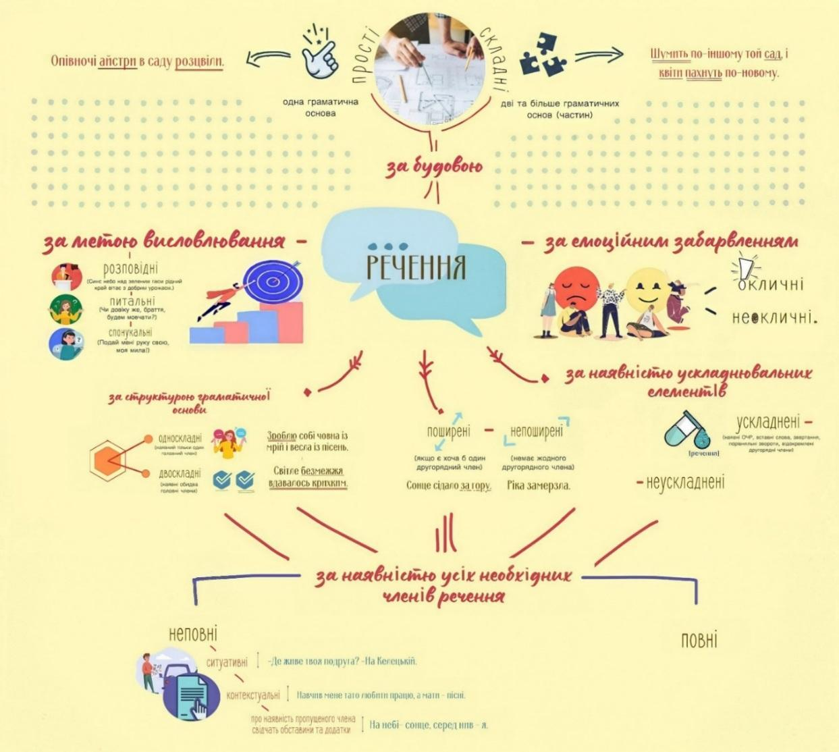
- За метою висловлювання речення поділяються на:
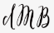
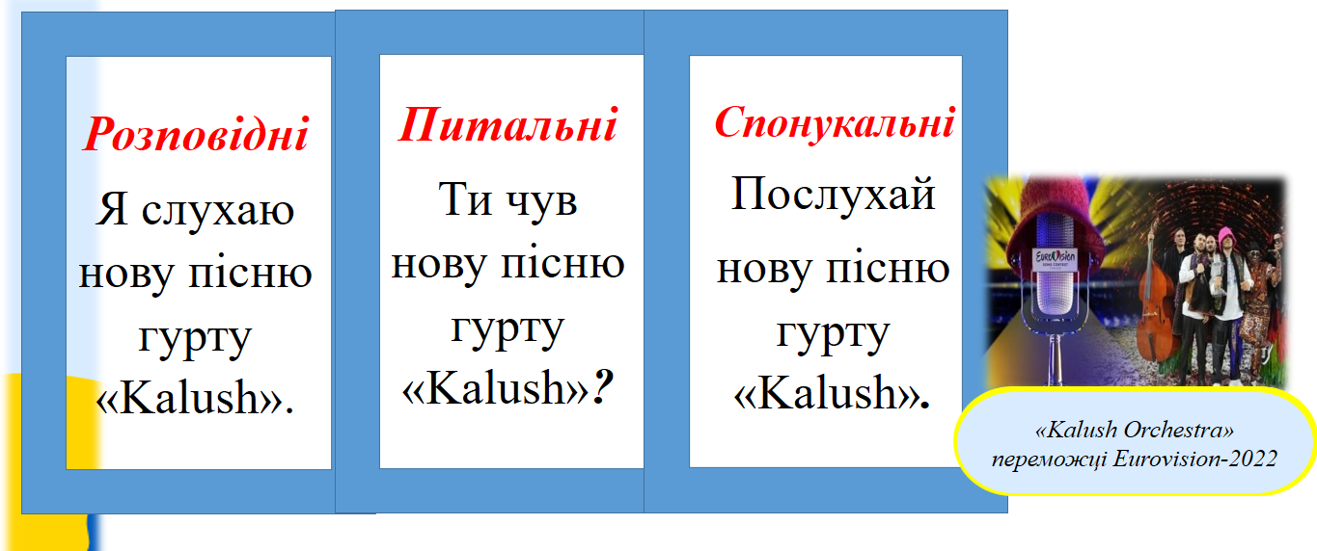
- За емоційним забарвленням:

Весна! Весна на Україні!

Окличні

Прийшла весна. Засяяло на небі сонце

Неокличні

- За будовою:

Одна граматична основа (ГО).
Я слухаю українські пісні.

Прості

2 та більше ГО.
Я люблю співати, а ти - танцювати.

Складні
- За структурою граматичних основ (ГО):

Наявний тільки один головний член, якого цілком достатньо.
Співатиму українських пісень.

Односкладні

Наявні обидва головні члени.
Забави були готові.

Двоскладні
Спробуйте свої сили
Визначте двоскладне речення
А | Будинок збудовано давно.
Б | Немає жодних проблем.
В | Я буду співати.

МІРКУТЕ!
Перший варіант – збудовано (кого? що?) будинок. Іменник не виконує дію, тому це не є підмет. (Зверніть увагу, якщо можлива заміна іменника займенником він, вона, вони і стосується присудка, тоді це підмет, а якщо ні - то це додаток). Він збудовано –нелогічно, тому речення односкладне.
Другий варіант – немає (кого? чого?) проблем – це не підмет.
Третій варіант – Хто? я(що робитиму) буду співати. Відповідно є ГО: підмет
і присудок, тому це правильна відповідь.

- За наявністю другорядних членів:

Якщо є хоча б один другорядний член.
Сонце сідало за гору.

поширені

Немає жодного другорядного члена речення.
Ріка замерзла.

непоширені
- За наявністю ускладнювальних компонентів:

Немає ускладнювальних компонентів.
Лунає українська пісня.

неускладнені

Якщо є в реченні ОЧР, ВС, ЗВ, ДЗ, ДЗ, ПЗ.
Мабуть, сьогодні чудовий день.

ускладнені
Спробуйте свої сили
- Двоскладним є речення:
А | Без охоти немає роботи.
Б | За гроші не купиш ні батька, ні матері, ні родини.
В | Хто батька-матір зневажає, той добра не знає.
Г | Виховав дитину в добру годину.
Д | Немає кращого друженька, як рідненька матінка.
2 . Поширеним є речення:
А | Багато літ перевернулось.
Б | Летить сніг.
В | Ліс уже зеленіє.
Г | Співайте.
Д | Він накивав п’ятами.
3. Простим є речення:
А | Була прекрасна липнева ніч, повновидий місяць простилав на траві срібну стежку.
Б | Уже останній сніг розтанув, забравши за собою чистоту землі і оголивши чорні видолинки.
В | Защебетав соловейко-пішла луна гаєм.
Г | Шумить по-іншому той сад, і квіти пахнуть по-новому.
Д | На небі - сонце, серед нив – я.
4. Усі речення прості, ОКРІМ:
А | Софія Київська-джерело для пізнання історії нашої культури, зокрема мистецтва Київської Русі.
Б | Протягом довгого віку писанки сформувався певний вид орнаменту й колірної гами, характерний для окремого району.
В | Як деталь святкового вбрання українок рушники використовувалися під час важливих подій родинного життя, наприклад, на весіллі змінювався життєвий статус жінки.
Г | У східних Карпатах побутують геометричні орнаменти, намальовані тонкими, жовтими й білими контурами.
Д | У неї не було нагоди зустрітися з родичами.

Нумо практикувати!!!
- Завдання 4.
Визначити односкладні та двоскладні речення.
- Ліворуч хата давня, наче гріх, шибками посміхається леваді (М.Бровко).
- До школи аж ніяк не тягнуло (М.Павленко).
- Ключі від важких металевих дверей лежали в тому ж багажничку (В.Шкляр).
- Стрімкі весни щоразу змінювалися на спекотне літо (І.Корсак).
- Роздуми обірвали плач тримісячного братика (М.Павленко).
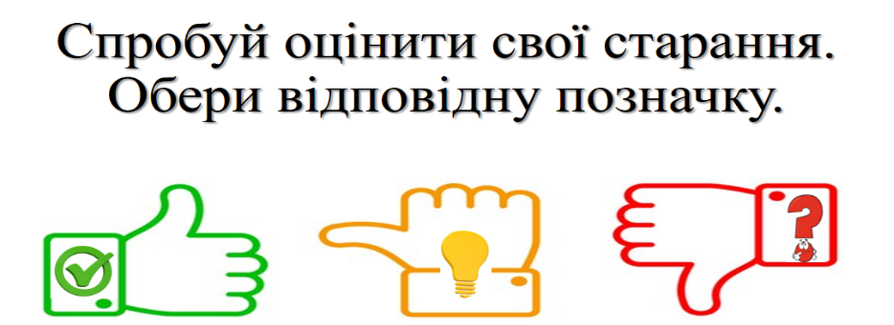
- Надворі було так гарно…(А. Тесленко).

